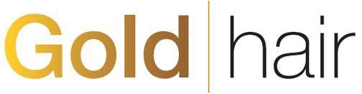
Formulár pre odstúpenie od zmluvy
Zákazník:
Meno a priezvisko / Firma ………………………………………………………………
Adresa ………………………………………………………………
Telefón ………………………………………………………………
E-mail ………………………………………………………………
Dodávateľ:
Gold Hair s.r.o., Navrátilova 1215/10a, 721 00, Ostrava, IČ: 047 99 241, DIČ: CZ04799241

Dobrý deň,
dňa………………………… som prostredníctvom vášho e-shopu goldhair.sk s vami uzavrel(a) túto kúpnu zmluvu:
číslo daňového dokladu alebo číslo objednávky …………………………………………………………
túto objednávku som prevzal(a) dňa …………………………………………………………

Tovar, ktorý chcete vrátiť (ak vraciate všetko, napíšte na prvý riadok “Všetko”):
Názov tovaru (kód) | Počet ks

Tovar je možné vrátiť do 14 dní od prevzatia. Tovar musí byť nepoužitý a nepoškodený.
Uveďte bankové spojenie pre prípad vrátenia peňazí: ……………………………………………………/……………
Kontakt preferujem cez (nehodiace sa škrtnite): e-mail / telefón
K zásielke, prosím, priložte tento vyplnený formulár pre výmenu tovaru. Zásielku zašlite na Gold Hair s.r.o., so sídlom Navrátilova 1215/10a, 721 00, Ostrava. Alebo môžete využiť spätné zaslanie cez Zásielkovňu, ktoré je zdarma, tak, že správne zabalenú zásielku (s formulárom vo vnútri) predáte na výdajnom mieste Zásielkovne, nahlásite obsluhe kód: 983 263 31 a necháte si vystaviť potvrdenie o podaní zásielky (prosím, nezabudnite na potvrdenie, je to dôkaz o odoslaní).

Dátum ……………………… Vlastnoručný podpis ………………………

